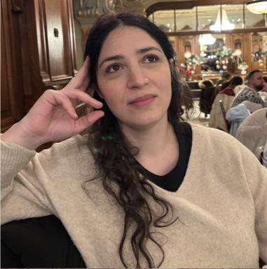 Caroline Taïeb

Présentation

Docteure en sociologie du CMH (Centre Maurice Halbwachs). J'ai fait ma thèse sur la discrimination des Burakumin au Japon.Sur youtube, il y a une vidéo où je présente ce sujet : https://youtu.be/K1NVVp0HHrg?si=cc6nv53RnpoX6tVd. La publication de ma thèse est en préparation.Je travaile actuellement sur l'antisémitisme et sur la condition juive dans le contexte post-7 octobre 2023.Mon e-mail de contact : caroline-grace@hotmail.fr

Publications

Article dans une revue (7)

What is a Burakumin today?
Caroline Taïeb,Yvonne van der Does
Appartenances & Altérités, 2025, Le pas de deux de la race et de l’ethnicité. Débats théoriques et variabilité des usages, 7, ⟨10.4000/156lv⟩
Article dans une revue
hal-05474301v1
Qu’est-ce qu’un Burakumin aujourd’hui ?
Caroline Taïeb
Appartenances & Altérités, 2025, 7, ⟨10.4000/156lt⟩
Article dans une revue
hal-05378975v1
Discrimination Against Japan's Burakumin Community
Caroline Taïeb,Tiam Goudarzi
La vie des idées, 2020
Article dans une revue
hal-05471833v1
Les “burakumin” entre résistance et résignation
Caroline Taïeb
Revue Projet, 2019, 373, pp.8-13. ⟨10.3917/pro.373.0008⟩
Article dans une revue
hal-05472560v1
Les &quot;burakumin&quot; entre résistance et résignation
Caroline Taïeb
Revue Projet, 2019
Article dans une revue
hal-04055615v1
なぜ部落民に対する結婚差別が未だに続くのか。
Caroline Taïeb
Hyôgo buraku kaihô, 2019
Article dans une revue
hal-04055616v1
La discrimination des burakumin au Japon
Caroline Taïeb
La vie des idées, 2019
Article dans une revue
hal-03990680v1

Autre publication scientifique (1)

Prix de thèse Henri Hertz 2023- Chancellerie des Universités de Paris
Caroline Taïeb
2023
Autre publication scientifique
hal-05488168v1

Thèse (2)

La discrimination des burakumin dans le Japon contemporain : analyse sociologique d'un racisme invisible
Caroline Taïeb
Sociologie. EHESS, 2022. Français. ⟨NNT : ⟩
Thèse
tel-04055611v1
現代日本における部落民への差別。不可視のレイシズムの社会学的分析
Caroline Taïeb
Sociology. EHESS, 2022. Japanese. ⟨NNT : ⟩
Thèse
tel-05522080v1

